"The Economist": John Maynard Keynes uratował kapitalizm przed kapitalistami
Oprac.: Monika Bortnowska
Z okazji 250-lecia Stanów Zjednoczonych noblista Joseph Stiglitz kreśli sylwetkę słynnego ekonomisty XX wieku - Johna Maynarda Keynesa. Autor teorii interwencjonizmu państwowego doradzał Franklinowi Rooseveltowi przy tworzeniu Nowego Ładu - programu reform, który wyciągnął Stany Zjednoczone z wielkiego kryzysu lat 30. Stiglitz przekonuje, że trwający spór o rolę rządu w gospodarce ignoruje dowody potwierdzające skuteczność państwowych interwencji.
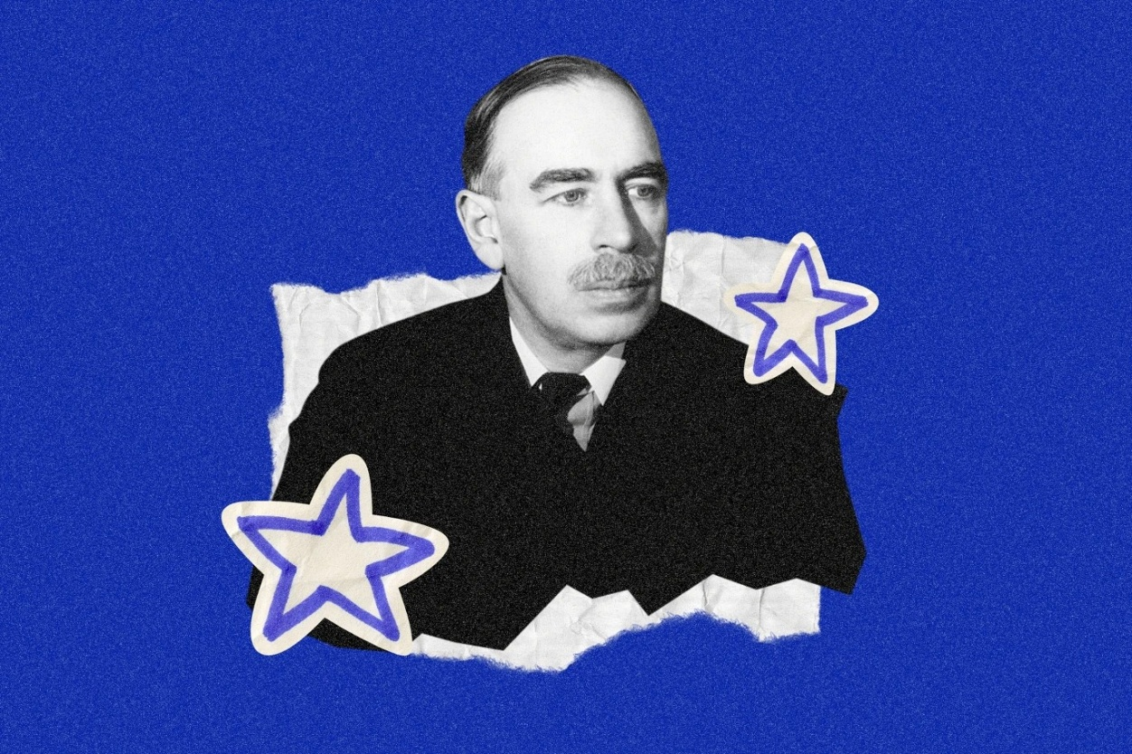
Joseph Stiglitz dla "The Economist": John Maynard Keynes pokazał, że nie musimy biernie znosić dysfunkcji kapitalizmu. Państwo może im przeciwdziałać.Gorden Anthony/Hulton-Deutsch Collection/CORBIS/ Getty Images | Grafika: Magdalena PiaseckaGetty Images
Interia współpracuje z czołowymi redakcjami na świecie. W naszym cotygodniowym, piątkowym cyklu "Interia Bliżej Świata" publikujemy najciekawsze teksty najważniejszych zagranicznych gazet. Brytyjski "The Economist", z którego pochodzi poniższy artykuł, ukazuje się nieprzerwanie od 1843 r. Tekst amerykańskiego noblisty Josepha Stiglitza publikujemy w całości.
250 lat temu Stany Zjednoczone były w przeważającej mierze gospodarką rolną - zależną oczywiście od pogody, ale wolną od cykli koniunkturalnych. Te pojawiły się dopiero wraz z rozwojem kapitalizmu w XIX wieku.
W ten sposób rozpoczęły się charakterystyczne dla epoki nowoczesnej głębokie załamania koniunktury, z których dwa najpoważniejsze to wielki kryzys lat 30. oraz globalny kryzys finansowy zapoczątkowany w 2008 roku. Na szczęście John Maynard Keynes, wybitny ekonomista XX wieku, pokazał, że nie musimy biernie znosić dysfunkcji kapitalizmu. Państwo może im przeciwdziałać.
Kapitalizm i kryzysy. Skąd wzięły się załamania?
Jak mówi przysłowie: potrzeba jest matką wynalazków. Gdy Franklin Roosevelt obejmował urząd prezydenta USA w 1933 roku, kraj miał za sobą cztery stracone lata kryzysu, który stale się pogłębiał. Roosevelt nie mógł czekać, aż Keynes dokładnie wyjaśni, co należy zrobić. Zareagował zdecydowanie i - można rzec - intuicyjnie.
Niektóre elementy Nowego Ładu Roosevelta do dziś budzą kontrowersje. Pomimo że
w czasie wielkiego kryzysu bezrobocie sięgnęło niemal 25 proc., większość ekonomistów
i przedsiębiorców twierdziła: "Zostawmy to rynkowi. W końcu sam się skoryguje". Jak jednak zauważył Keynes, w dłuższej perspektywie wszyscy byśmy umarli.
Rewolucja Keynesa. Dlaczego rynek nie wystarcza
Książka Keynesa z 1936 roku "Ogólna teoria zatrudnienia, procentu i pieniądza" stanowiła prawdziwą rewolucję intelektualną. Wbrew dominującym wówczas poglądom dowodził on, że pozostawione same sobie rynki mogą tkwić w długotrwałych okresach wysokiego bezrobocia.
Nawet jeśli istnieją "mechanizmy samoregulujące", które przywracają gospodarkę do pełnego zatrudnienia, działają one zbyt wolno, by zapobiec poważnym trudnościom ekonomicznym. Keynes wyjaśniał też, dlaczego polityka monetarna - preferowana przez wielu konserwatywnych ekonomistów w sytuacjach wymagających interwencji - okazuje się nieskuteczna w czasie głębokiego kryzysu.
Co najważniejsze, zaproponował rozwiązanie: wydatki rządowe mogą pobudzić popyt
i wyciągnąć gospodarkę z zapaści.
Dobrą wiadomością było to, że choć ojcowie założyciele nie mogli przewidzieć tak istotnej roli państwa, to konstytucja okazała się na tyle elastyczna, by umożliwić testowanie tych nowych idei i pokazanie ich skuteczności.
W tamtych czasach rząd był znacznie mniejszy. W pierwszej połowie XIX wieku rząd federalny miał do dyspozycji zaledwie około 2 proc. PKB, a bank centralny nie istniał aż do utworzenia Rezerwy Federalnej w 1913 roku. Władze federalne nie dysponowały ani zasobami, ani narzędziami, by stabilizować z natury niestabilny system kapitalistyczny.


Amerykański ekonomista Joseph Stiglitz, laureat Nagrody Nobla w dziedzinie nauk ekonomicznychFABRICE COFFRINIAFP
Państwo kontra rynek. Spór, który trwa dekady
Keynes nie był żadnym lewicowym radykałem. Nierówności społeczne nie były dla niego szczególnie istotne, wierzył w gospodarkę rynkową i uważał, że proponowana przez niego interwencja - nie rewolucja, lecz raczej niewielka "korekta" - wystarczy, by zażegnać kryzys.
Niemniej wielu ludzi odnosiło się do Keynesa z nieufnością, ponieważ dostarczał on argumentów na rzecz większej roli państwa. Niektórzy ideolodzy po prawej stronie woleliby, aby kraj trwał w kryzysie, niż żeby rząd przyszedł mu z pomocą. W ich przekonaniu skoro państwo mogłoby zrobić coś takiego, to kto wie, na co jeszcze by się zdecydowało?
Mogłoby zagwarantować wszystkim minimalną emeryturę, opiekę zdrowotną czy edukację. A to oznaczałoby konieczność wprowadzenia wyższych podatków niż te skromne, które Amerykanie płacili dotąd. Było to szczególnie niepokojące dla poprzedników dzisiejszych miliarderów-oligarchów, ponieważ jakieś 20 lat wcześniej Stany Zjednoczone przyjęły 16. poprawkę do konstytucji, umożliwiającą wprowadzenie (progresywnego) podatku dochodowego.
Z dzisiejszej perspektywy widać, że pragmatyzm Roosevelta i idee Keynesa uratowały kapitalizm przed samymi kapitalistami. Gdyby ci drudzy postawili na swoim, porażki nieskrępowanego kapitalizmu i gospodarka pogrążona w pozornie niekończącym się kryzysie najpewniej nie wytrzymałyby presji demokratycznej.
Zamiast tego prezydent John F. Kennedy - pod wpływem wybitnych ekonomistów keynesowskich, takich jak John Kenneth Galbraith, Robert Solow i Paul Samuelson - uczynił politykę keynesowską fundamentem swojej strategii gospodarczej.
Powrót starej doktryny. Reagan i polityka podaży
W latach 70., gdy kraj zmagał się z inflacją (wówczas, podobnie jak dziś, w dużej mierze spowodowaną bezprecedensowym wzrostem cen ropy), prawica ogłosiła, że Keynes jest już przestarzały. Podczas gdy Keynes podkreślał rolę państwa w podtrzymywaniu łącznego popytu, tak aby gospodarka utrzymywała pełne zatrudnienie, Ronald Reagan odwrócił tę logikę, kładąc nacisk na stronę podaży.
Konserwatyści przekonywali, że niskie podatki i ograniczone regulacje pozwolą mechanizmom rynkowym zapewnić wzrost i pełne zatrudnienie. Twierdzili nawet, że obniżki podatków doprowadzą do tak silnego wzrostu, iż wpływy budżetowe wzrosną. Tak się nie stało.
Kryzysy XXI wieku. Dowód, który nie przekonuje wszystkich
Kolejne dziesięciolecia i powracające fale głębokiej recesji udowodniły, że pozostawione samym sobie rynki nie potrafią się skutecznie regulować. Szczególnie podczas wielkiej recesji oraz pandemii COVID-19 interwencje keynesowskie - czyli wydatki rządowe - okazały się niezwykle skuteczne.
A jednak, mimo wszystkich tych dowodów, spór polityczny trwa. Na początku lat 90. podjęto próbę wprowadzenia poprawki do konstytucji nakazującej zrównoważony budżet, co w praktyce niemal uniemożliwiłoby prowadzenie skutecznej polityki keynesowskiej. Na szczęście propozycja ta została odrzucona nieznaczną liczbą głosów.
Podczas pierwszej kadencji Donalda Trumpa powrócono do tzw. polityki podażowej, wprowadzając znaczące obniżki podatków dla korporacji i najbogatszych. Podobnie jak wcześniej za Reagana, polityka ta zawiodła: deficyt wzrósł, a wpływ na wzrost gospodarczy był niewielki, jeśli w ogóle zauważalny.
Gdyby konstytucja powstawała w XXI wieku, ze świadomością, że państwo ma zdolność zapewnienia pełnego zatrudnienia, najpewniej nakładałaby na nie taki obowiązek. Najbliżej tego byliśmy w ustawie o zatrudnieniu z 1946 roku, która powołała przy Białym Domu Radę Doradców Ekonomicznych - instytucję, którą kierowałem za prezydentury Billa Clintona.
Ustawa zobowiązywała Stany Zjednoczone do "tworzenia warunków sprzyjających zapewnieniu użytecznego zatrudnienia wszystkim, którzy są zdolni, gotowi i poszukują pracy". Mimo że dysponujemy narzędziami, by ten cel realizować, zbyt często - dla zbyt wielu ludzi - ponosimy porażkę.
Tekst przetłumaczony z "The Economist" © The Economist Newspaper Limited, London, 2026
Tłumaczenie: Monika Bortnowska (tytuł, śródtytuły, lead oraz skróty pochodzą od redakcji)
https://wydarzenia.interia.pl/interia-blizej-swiata/news-the-economist-john-maynard-keynes-uratowal-kapitalizm-przed,nId,23328684 (dostep: 24 kwietnia 2026 r.)

